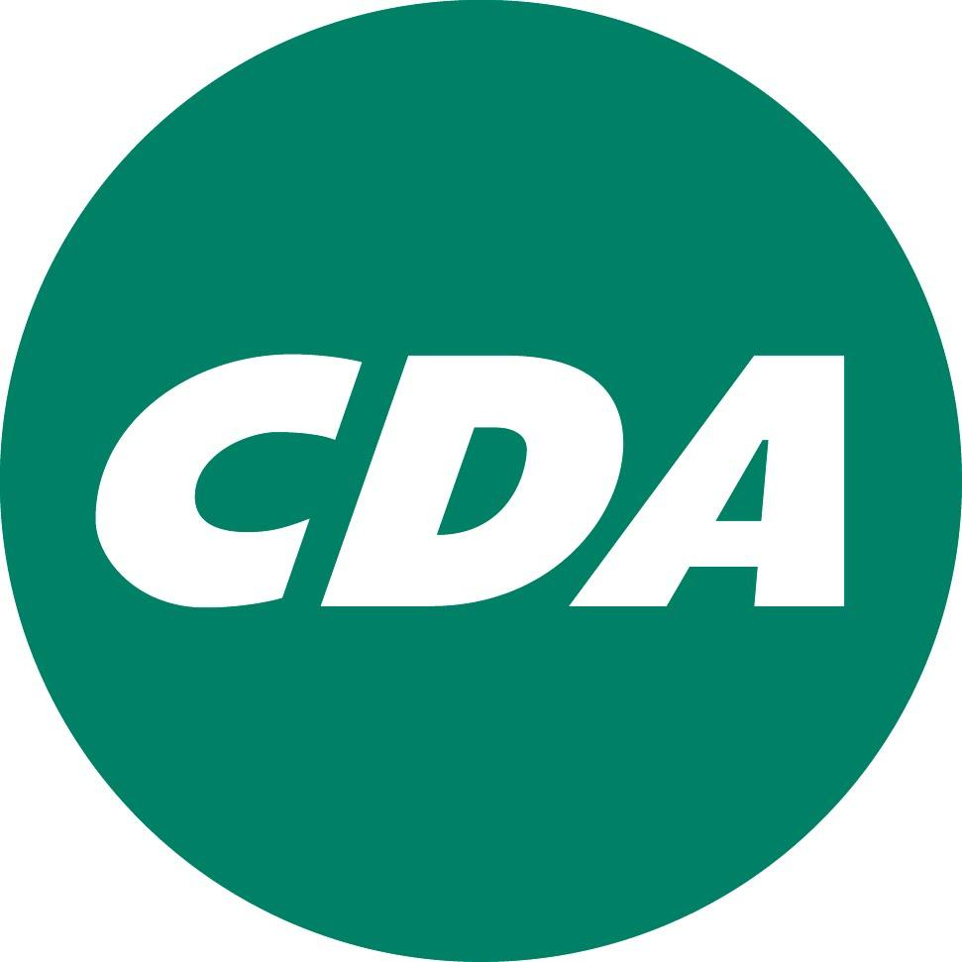
ALV CDA Noord-Holland
Notulen 13 april 2019, Cultuurkoepel Heiloo

1. Welkom en opening
Gido Oude Kotte heet iedereen welkom en opent de vergadering.
2.Agenda
09:30 uur Huishoudelijk deel
09:40 uur Presentatie Jaarrekening 2018
10:00 uur Afscheid en Installeren nieuwe bestuursleden
- Afscheid en Installatie AB-leden
- Wissel DB jongeren kandidaat
- Vacature voor penningmeester
10:20 uur Nieuwe vertegenwoordiging
- Nieuwe vertegenwoordigers Waterschappen
- Nieuwe Provinciale Statenfractie
10:40 uur Campagne Europees Parlement
11:00 uur Pauze
11:20 uur Terugblik campagne
11:35 uur Focus 2019
12:00 uur Landelijke Politiek
12:30 uur Sluiting
Vanwege de afmeldingen en de afwezigheid van de landelijke politici i.v.m. het Lindschoten beraad, wordt het onderdeel landelijke politiek van de agenda gehaald. De agenda wordt verder ongewijzigd vastgesteld.
3. Afmeldingen
Niek Wijmenga, Kees Romeijnders, Ben Knapen, Michel Rog, Pieter Heerma, Simon Binnendijk, Ferd Grapperhaus, Bernd Laan, Leo Tillmans, Noortje Bakker, Gerard Korrel, Astrid Verweij, Patrick Halters, Ed Jongmans, Marianne Vos, Eveline Tijmstra, Heleen Keur, Wil Braakman, Ron Wever, Simon Dijk, Roy Slort, Rutger Rebel, Robbert-Jan van Duijn, Merijn Snoek, Susanne de Roy van Zuidewijn.
Afmeldingen die gedaan zijn via whatsapp en sms bij de diverse bestuursleden zijn hier niet in meegenomen.
4. Notulen
Notulen 8 december 2018.. Hierop zijn geen correcties doorgegeven. Notulen en ook de vergaderbundel van deze vergadering zijn te vinden en op te vragen via: www.cda.nl/noord-holland en koekkoekl@noord-holland.nl
5. Financiën
Door middel van een videoboodschap presenteert Andor Sandbergen de jaarrekening 2018. Eventuele vragen over de jaarrekening worden beantwoord door Daan Versteeg. Afgelopen jaar was een uitzonderlijk jaar wat betreft de uitgaven. Er is verandering geweest van personeel (Marc Haverkamp -> Linda Koekkoek). Dit heeft extra kosten met zich meegebracht.
De inkomsten lagen in 2018 lager dan begroot. Minder leden en bestuurders, betekent ook minder inkomsten.
Daarnaast waren er in 2018 gemeenteraadsverkiezingen. Hier heeft CDA Noord-Holland financieel aan bijgedragen en is er al een start gemaakt met de voorbereiding op de Provinciale Staten en de Waterschapsverkiezingen. Er is een extra ALV gehouden voor het vaststellen van alle kandidatenlijsten en er zijn extra kosten gemaakt voor het regiokatern. Er zijn geen inhoudelijke vragen gesteld.
Patrick Halters en Loek Punt (financiële controlecommissie), hebben op 8 april 2019 de jaarrekening gecontroleerd, steekproeven genomen en vragen gesteld. Zij hebben Andor Sandbergen decharge verleend voor het gevoerde financiële beleid.
Door middel van acclamatie is de jaarrekening vastgesteld tijdens de ALV.
6. Wisselende bestuursleden
Jesse van Rooijen heeft aangegeven dat hij zijn opleiding tot arts niet goed kan combineren met de DB-functie. Het DB heeft Jasper John voorgedragen. Jasper John is tijdens de AB-vergadering van 3 april 2019 benoemd als Dagelijks Bestuurder jongeren kandidaat.
Roy Slort is herbenoemd als regiovertegenwoordiger voor de Noord-Kop.
Linda Koekkoek heeft door haar werk als bestuurssecretaris voor het CDA Noord-Holland haar AB-functie ter beschikking gesteld. In Diana Dekker heeft Westfriesland een nieuwe regiovertegenwoordiger.
Er heeft een voorzitterswisseling plaats gevonden bij de BSV. Robert te Beest heeft het stokje overgedragen aan Eveline Tijmstra.
7. Mededelingen
Andor Sandbergen gaat zijn laatste periode als penningmeester in. Termijn loopt nog tot eind november. Andor blijft de boel bewaken, maar het DB wil nu al beginnen met het uitzetten van een vacature. Petra de Groot stelt de profielschets op.
8. Afscheid Provinciale Statenleden
Gido Oude Kotte staat uitgebreid stil bij het vertrek van Wilma van Andel, Hermen de Graaf en Joachim de Kam. Zij worden bedankt voor hun jarenlange inzet voor het CDA in de Provincie.
9. Afscheid Hoogheemraadschap Hollands Noorderkwartier
Gido Oude Kotte bedankt Frits Brouwer voor zijn jarenlange inzet. Helaas is Ed Jongmans verhinderd.

10. Afscheid Waterschap Amstel, Gooi en Vecht
Gido Oude Kotte bedankt Gerard Korrel en Ron Wever voor hun jarenlange inzet. Beiden waren helaas verhinderd.
11. Nieuwe vertegenwoordigers
Provinciale Staten
Na de verkiezingen heeft het CDA 4 zetels weten te behouden. Voor de Provinciale Staten zijn Dennis Heijnen, Christa Kuiper-Kuijpers, Jaap Bond en Willemien Koning-Hoeve beëdigd tot statenlid.
Hoogheemraadschap Hollands Noorderkwartier
Na de verkiezingen zijn er nog 2 zetels over voor HHNK. Beëdigd zijn Frank Frowijn en Petra van Ollefen.
Waterschap Amstel, Gooi en Vecht
Vanuit Noord-Holland zijn Wim Zwanenburg en Astrid Verweij beëdigd.
Waterschap Rijnland
Vanuit Noord-Holland is Marieke Waterlander beëdigd voor het waterschap Rijnland.
12. Campagne Europees Parlement
Daan Versteeg geeft een inkijk in zijn campagne voor het Europees Parlement. Hij heeft de slogan: Brussel bereikbaar. Met het doel om als Noord-Hollander op 3 juli 2019 geïnstalleerd te worden in het Europees Parlement.
Zijn boodschap: Veiligheid: Sterke buitengrenzen en samenwerking met politie / veiligheidsdienst. Waarden: westerse waarden beschermen en een einde maken aan verkwisting. Duurzaamheid: Niet burgers en werkgevers belasten, Wel innovatie belonen.
De campagne vindt zowel online (Facebook, Instagram, LinkedIn, podcast/colleges, website) als offline (posters, flyers, billboards) plaats.
Op 22 mei vindt de GOTV plaats d.m.v. WhatsApp.
13. Terugblik op de campagne
Starten na de pauze interactief d.m.v. MentiMeter. Gepresenteerd door Renate Wijmenga.
Terugblik op de centrale campagne door Linda Koekkoek. Wat is er o.a. gedaan?
Media:
Lokale bladen, Online campagne op FB en Instagram, 130 advertenties op FB en Instagram, Website / Facebook en Twitterberichten, Centrale aansturing Persberichten, Nieuwsbrief, Dronebeelden, Goedemorgen campagne, Interviews op de radio, voor de krant en tv.
Drukwerk:
Goedemorgen weideborden, 1500 posters, 120 Abri’s, 100.000 flyers, 9 verschillende flyers voor Provinciale Staten, 2 Algemene flyers voor de Waterschappen, Vele persoonlijke flyers, Regionale advertenties en Stem CDA 20 maart.
Organisatie:
Rond de 20 bijeenkomsten, Rond de 50 debatten, Rond de 20 werkbezoeken, 8 Grote Bijeenkomsten, themabijeenkomsten, Groene golven door de hele provincie, Agenda op de website.

Campagneteam
Bemanning:
Kandidaten van PS en WS, Lokale campagneleiders en vrijwilligers, onder leiding en begeleiding van Renate Wijmenga en Linda Koekkoek
Budget:
€62.174,- euro voor Provinciale Staten
Extra inkomsten (via veiling op ALV 8 december, diner in het AFAS Stadion en persoonlijke giften)
Bijdragen afdelingen voor advertenties e.d.
Taken:
Campagneactiviteiten, Lokale/ regionale persberichten en advertenties, Kandidatencampagnes, Budget bepalen driehoek borden / advertenties.
Waterschappen:
De kandidaten hebben volop campagne gevoerd. Zowel fysiek als online. Daarnaast is er voor de waterschappen een extra budget om specifiek campagne te voeren op waterschappen:
Hollands Noorderkwartier € 5000
Amstel, Gooi en Vecht € 4000
Rijnland € 870
Campagnebegroting Provinciale Staten:
Deze realisatie conceptbegroting is nog niet helemaal compleet.
Campagnebegroting HHNK:
Campagnebegroting Rijnland:
Campagnebegroting Waterschap Amstel, Gooi en Vecht

Uitslag, opkomst en aantal stemmen t.o.v. 2015
Provinciale Staten
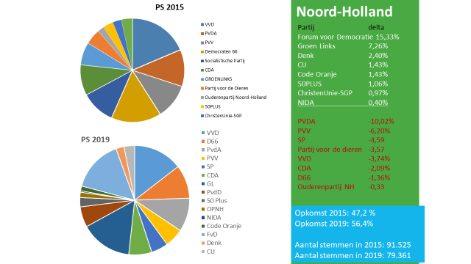
Rijnland
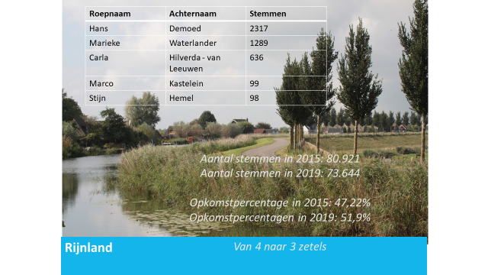

Waterschap Amstel, Gooi en Vecht
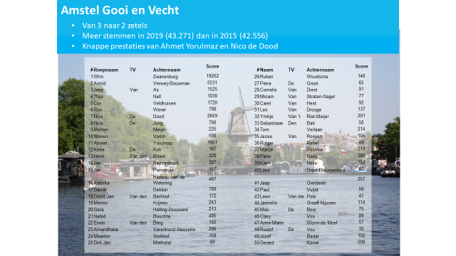
Hoogheemraadschap Holland Noorderkwartier
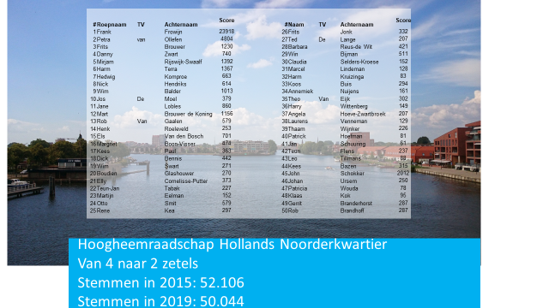
14. Terugblik op de campagne en een inkijkje in de coalitievorming met Dennis Heijnen
Dennis Heijnen: 9 van de 10 vragen zijn eigenlijk al ingevuld. Dus je hebt maar een beperkte invloed. Debatten die technisch waren heel goed. Missen visie op bijvoorbeeld ROC’s. Voornamelijk heel zichtbaar in de regio’s. Heeft echt uitgemaakt dat we nu 4 zetels hebben i.p.v. 3. Elke dag stonden wij weer in een ander lokaal blaadje.
Voor de verkiezingen: Dividendbelasting en CO2 belasting die wij niet uit konden leggen aan de kiezers.
Duidingsdebat PS -> Forum, VVD en GL hebben 9 zetels, PvdA en D66 met 6 en CDA met 4 zetels. Forum is begonnen met informateur Hans Smits. Wilde dat alle partijen de formateur gingen aanstellen. Dat gebeurde niet. Zat daar alleen namens Forum.
Is er een meerderheidscoalitie mogelijk met Forum? Alleen CDA en VVD hebben gezegd dat ze wel wilden praten, de rest niet. Jaap Bond en Dennis Heijnen hebben goed contact gehouden met alle andere partijen. GL is met informateur aan de slag en ook nog een informateur van VVD ernaast (Cornelis Mooij). Mogelijkheden met GL, VVD, D66, PvdA, CDA en SP.
Naast Dennis Heijnen, hebben Frank Frowijn, Wim Zwanenburg en Marieke Waterlander ook een kort inkijkje gegeven in de verkiezingscampagne.
Frank Frowijn: 2 zetels verlies op maar 2000 minder stemmen t.o.v. 2014.Veel betrokkenheid van de kandidaten. Actief in de regio en op social media. Veel campagne gevoerd op facebook. Goed verkiezingsprogramma. Groen water en land: geen campagne gevoerd, maar wel heel veel stemmen gewonnen.
Groen water en land is aan zet. Geborgde zetels moeten er ook weer in.
Coalitie: geborgde zetels, PvdA, Groen Water en Land en CDA? Informateur is aan de gang voor breed akkoord. Goede hoop dat onze punten daar ook in naar voren komen. Gaat goed.
Wim Zwanenburg: van 3 naar 2 zetels, maar wel meer stemmen opgehaald. Coalitieonderhandelingen zijn gaande. Zien voor het CDA een bescheiden rol. Inititiatief ligt niet bij ons. Volop inzet de aankomende jaren om constructief beleid te maken.
Marieke Waterlander: Rijnland is van 4 naar 3 zetels. Campagne zwaartepunt lag niet in Noord-Holland. Marieke is het aanspreekpunt voor Noord-Hollanders en hoort dan ook graag van de leden terug wat zij voor hun kan betekenen.
15. Focus 2019
Gido Oude Kotte neemt ons mee in de koers die ingezet dient te worden om van Noord-Holland een actieve provincie te maken. Gericht op de toekomst zijn er een aantal focus punten nodig:
Voor het najaar van 2020:
- 1000 Nieuwe Leden
- €100.000,- Fondsenwerving
Wat betekent dit dan?
- Voorzitter met visie op de eigen afdeling
- Ledenambassadeurs
- Fondswerving
- Permanente zichtbaarheid
Hoe gaan wij leden aantrekken?
- Proeflidmaatschap
- Uitgebreid programma in de eerste jaren van het lidmaatschap
- Lid maakt lid
- Commitment van de afdelingen en leden
16. Afsluiting
Door Gido Oude Kotte. Bedankt allemaal voor uw komst. Posters voor de Europese Verkiezingen kunnen bij de balie meegenomen worden. De volgende ALV zal in november plaats vinden.

